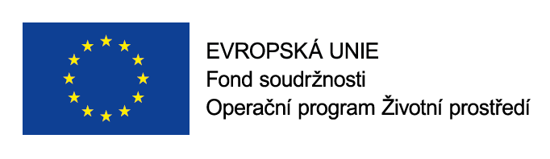

Město Chodov realizuje projekt „Snížení energetické náročnosti budovy Dukelských Hrdinů 260, Chodov“ registrační číslo „CZ.05.5.18/0.0/0.0/18_100/0009442“.
V souvislosti s realizací projektu dojde k částečnému zateplení obvodového zdiva, pultové střechy a stropu pod nevytápěnou půdou, výměně otvorových výplní a k instalaci systému vzduchotechniky se zpětným získáváním tepla ve dvou sálech.
Cílem předkládaného projektu je zlepšení tepelně technických vlastností předmětného objektu žadatele podle současných platných norem a nařízení. Dojde tak k výraznému snížení spotřeby energie a nákladů na vytápění v zimním období. Konkrétně dojde k úspoře při spotřebě energie 56,4 MWh/rok (203,04 GJ/rok).
Tento projekt jsou spolufinancovány Evropskou unií - Fondem soudržnosti v rámci Operačního programu Životní prostředí.

